系统工程第5次作业

张博睿 自75 2017011537

程序详见

$$./code/..$$

# 1.

### （1）使用PCA+线性回归结果

**算法流程**

|  |
| --- |
| **输入：**数据 $data$ 和标签 $Y$。 |
| （1）对数据进行归一化并保存数据的均值和方差 $$\tilde{X}=\frac{X-\overline{X}}{std\left(X\right)}$$ （2）计算归一化数据的协方差矩阵 $$Σ=\frac{1}{n-1}X^{T}X$$ （3）对协方差矩阵进行特征值分解，并根据 $rerr$ 选择占比较大的特征值和特征向量（主成分） $pcs$。  （4）计算降维后的数据 $$\hat{X}=\tilde{X}×pcs$$ （5）通过OLS计算 $\hat{X}$ 和 $\tilde{Y}$ 的回归系数并进行F检验。  （6）根据保存的均值和方差恢复 $X$ 关于 $Y$ 的回归系数。 |
| **输出：**最终的回归系数和相关中间过程结果。 |

**最终结果如下**

|  |  |
| --- | --- |
| 项目 | 结果 |
| 显著性水平 $α$ | $$0.05$$ |
| 显著性检验 $F_{0}$ | $$1.69$$ |
| 计算 $F$ | $$208.45$$ |
| 显著性检验 | 存在线性 |
| 病态特征值阈值 | $$0.95$$ |
| 降维维度 | $$10$$ |
| 置信区间 | $$y∈\left[\hat{y}-10.724, \hat{y}+10.724\right]$$ |

回归系数为

|  |  |  |  |  |
| --- | --- | --- | --- | --- |
| 项目 | $$pop.density$$ | $$pop$$ | $$pop.change$$ | $$age6574$$ |
| 系数 | $$-0.000378817$$ | $$-2.16E-06$$ | $$-0.001496108$$ | $$0.607704585$$ |
| 项目 | $$age75$$ | $$crime$$ | $$college$$ | $$income$$ |
| 系数 | $$0.680461857$$ | $$-0.000420616$$ | $$0.329745055$$ | $$0.000252818$$ |
| 项目 | $$farm$$ | $$democrat$$ | $$republican$$ | $$Perot$$ |
| 系数 | $$0.161117621$$ | $$-0.000167626$$ | $$-0.096145826$$ | $$0.155669417$$ |
| 项目 | $$white$$ | $$black$$ | $$intercept$$ |  |
| 系数 | $$0.05514121$$ | $$-0.030452773$$ | $$19.589064$$ |  |

**运行的原始结果如下**

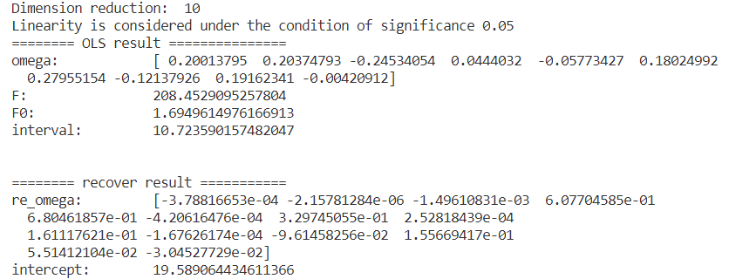

### （2）直接使用病态回归建模

**最终结果如下**

|  |  |
| --- | --- |
| 项目 | 结果 |
| 显著性水平 $α$ | $$0.05$$ |
| 显著性检验 $F_{0}$ | $$1.83$$ |
| 计算 $F$ | $$292.21$$ |
| 显著性检验 | 存在线性 |
| 病态特征值阈值 | $$0.95$$ |
| 降维维度 | $$10$$ |
| 置信区间 | $$y∈\left[\hat{y}-10.717, \hat{y}+10.717\right]$$ |

回归系数为

|  |  |  |  |  |
| --- | --- | --- | --- | --- |
| 项目 | $$pop.density$$ | $$pop$$ | $$pop.change$$ | $$age6574$$ |
| 系数 | $$-0.000378817$$ | $$-2.16E-06$$ | $$-0.001496108$$ | $$0.607704585$$ |
| 项目 | $$age75$$ | $$crime$$ | $$college$$ | $$income$$ |
| 系数 | $$0.680461857$$ | $$-0.000420616$$ | $$0.329745055$$ | $$0.000252818$$ |
| 项目 | $$farm$$ | $$democrat$$ | $$republican$$ | $$Perot$$ |
| 系数 | $$0.161117621$$ | $$-0.000167626$$ | $$-0.096145826$$ | $$0.155669417$$ |
| 项目 | $$white$$ | $$black$$ | $$intercept$$ |  |
| 系数 | $$0.05514121$$ | $$-0.030452773$$ | $$19.589064$$ |  |

**运行的原始结果如下**

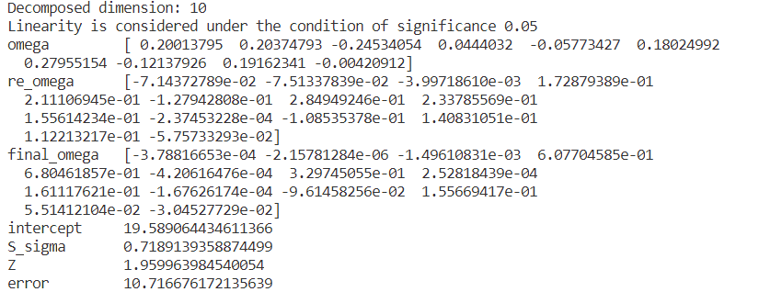

### （3）分析

可以看到，使用**PCA+线性回归**和**直接使用病态回归**的结果基本一致，下面对比分析两者的不同点和相同点。

**不同点：**

|  |  |  |
| --- | --- | --- |
|  | $PCA$ +线性回归 | 病态回归 |
| 优化目标 | $$\max{\sum_{t=1}^{N}{\sum_{k=1}^{m}{{\left(y_{k}\left(t\right)\right)}^{2}}}} \\ s.t. \left\{\begin{aligned}y_{k}\left(t\right)=\sum_{i=1}^{n}{l_{i}\left(k\right){\tilde{x}}_{i}\left(t\right)} \\ \sum_{i=1}^{n}{{\left(l_{i}\left(k\right)\right)}^{2}}=1 \\ \sum_{i=1}^{n}{l_{i}\left(k\right)l_{i}\left(j\right)}=0\end{aligned}\right.$$ | $$\sum_{i=1}^{N}{{\left(x\left(t\right)-Lv\left(t\right)\right)}^{T}\left(x\left(t\right)-Lv\left(t\right)\right)}$$ |
| 特征分解 | 计算协方差矩阵（除以n-1） | 没有除以n-1 |

**相同点：**

在处理实际问题是，两者都是通过计算协方差矩阵的特征分解，并通过选择较大特征值的方式来达到优化目标。

**分析：**

通过实验发现，两种方法得到的结果基本是一致的。回到两种方法的目标函数可以发现，尽管两种方法的优化目标存在一定的差异，但是在实际运算的时候可以用相似的方法（特征值分解）来优化目标函数。

由于主成分分析的时候强调了协方差矩阵，计算时除以了系数n-1，而病态回归问题没有。但是这在选择特征值和特征向量（主成分）时并没有太多的影响（可能存在数值计算的差别）。最终导致两种方法的效果基本是一致的。